原型模式

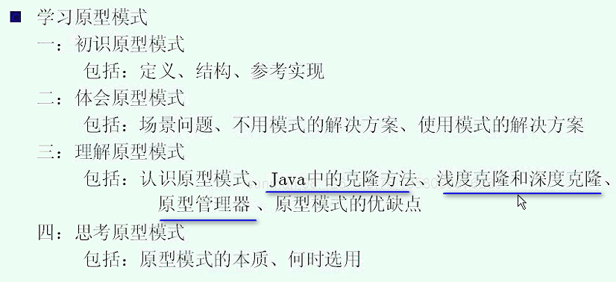

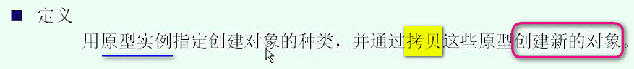

原型模式是做什么的？ ---- 创建新对象

原型模式如何去创建新对象？---- 克隆/拷贝

拷贝的是什么？ ----- 拷贝的是种类 或者 类型

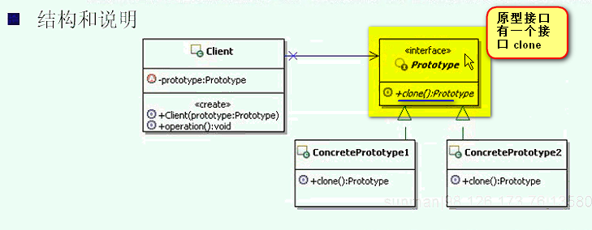

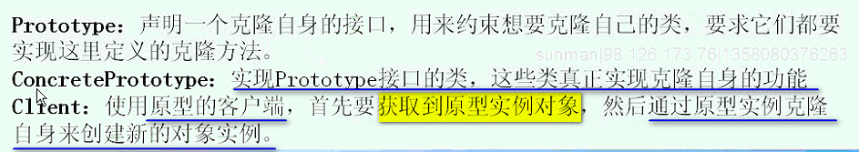

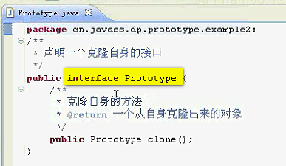

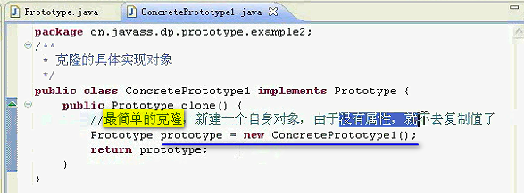 重新创建了一个自身

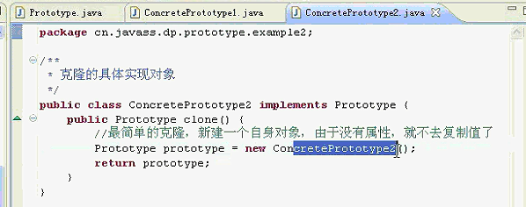

【因为没有属性 所以 就是直接new出来 实现Prototype的接口】

【客户端就是 我有这样一个Prototype的接口 需要对象的时候 直接调用对应的clone方法就获取出来】

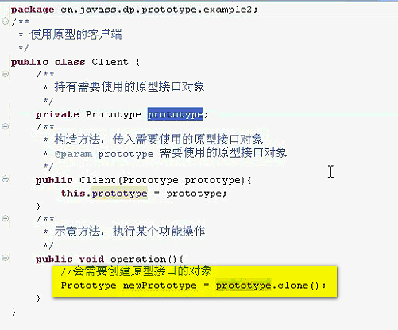

Prototype.clone() ----- 接口造接口 返回的还是自身

这个是原型模式的参考代码实现

========================

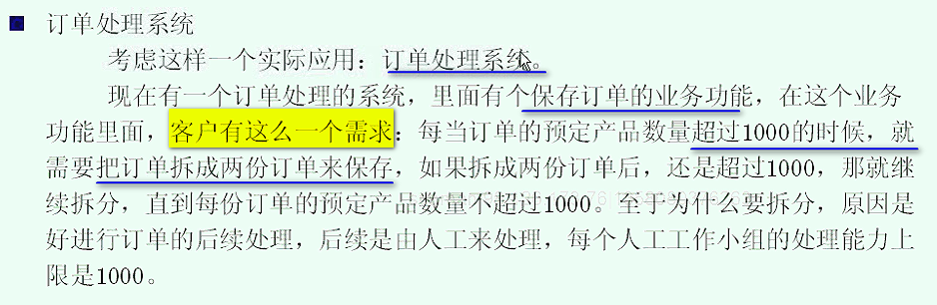

一下子订单定的太大 后面人工不可能处理能力有上限 1000为单位可能是每一个人工处理的最上限

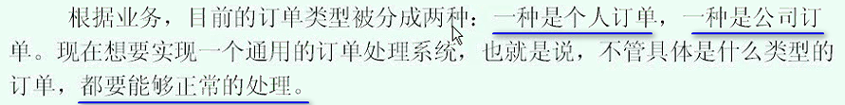

现在不管是个人的 还是公司的 都能够保存订单

也就是尽量忽略订单的类型 ---- 也就是超过1000之后 就拆单

有人我要5000份

------ 不用模式的解决方案

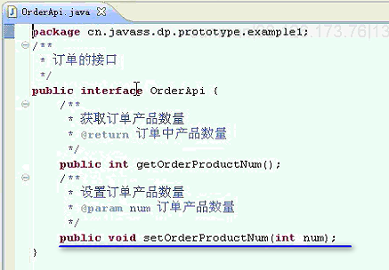

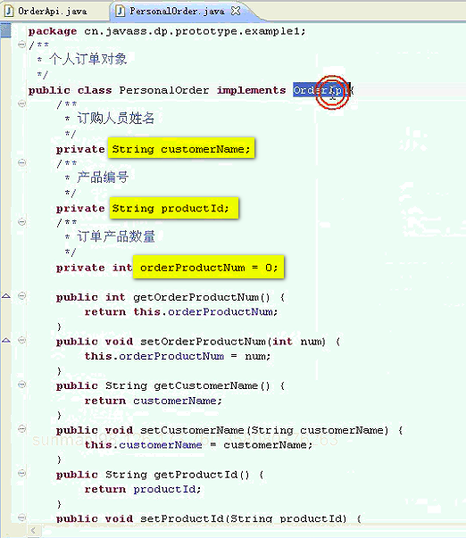

【有一个toString方法】

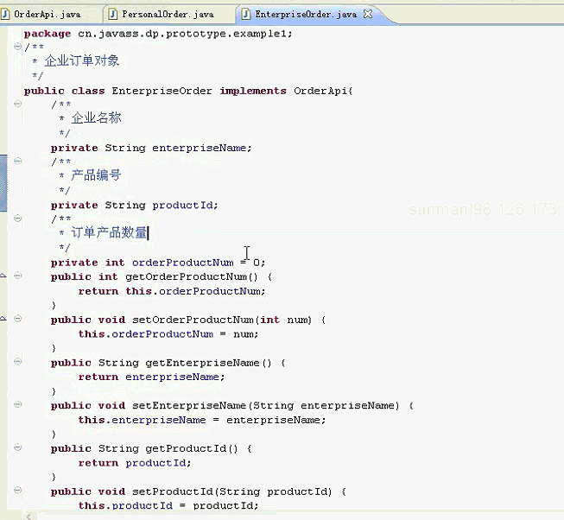



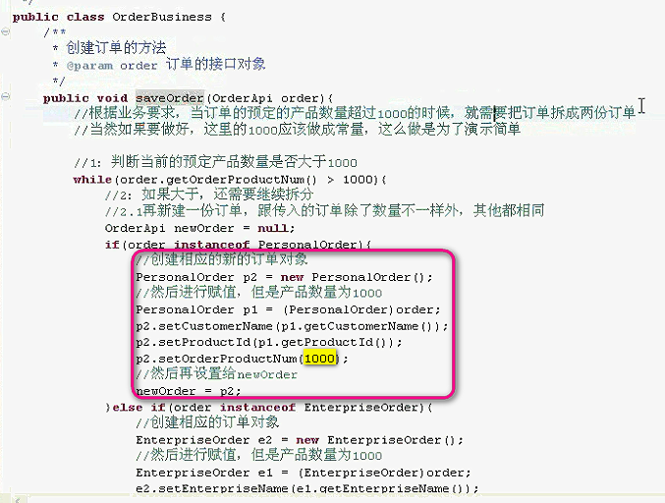

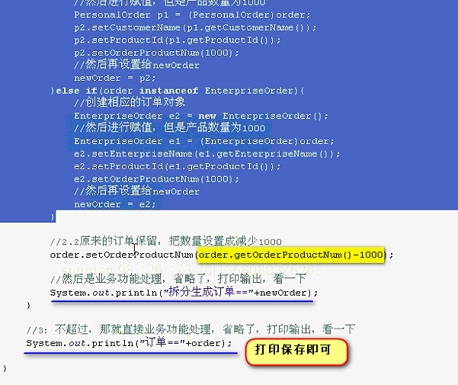

这就是实现拆分的过程

 注意这个instanceof ---- 传入的是OrderApi

拆分的时候 个人还是给个人 公司还是拆分给公司 ------ 这样 instanceof 就获取了原始的类型 才知道是那种类型的订单

客户端的使用

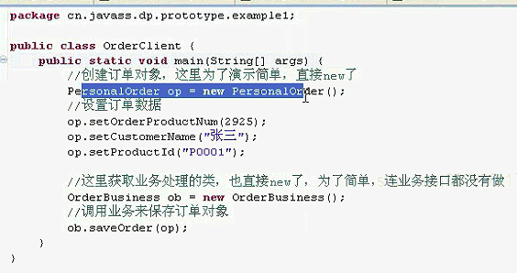

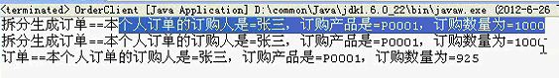

这样拆单是没有问题的

存在的问题有什么？

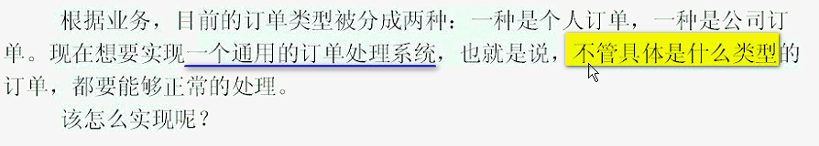

但是 我们现在有关心这个

希望做到不关心 但是 实际上是关心了

这样有什么问题？

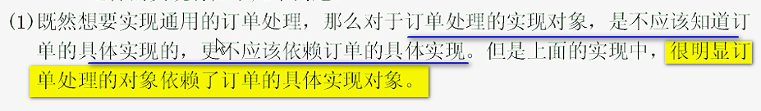

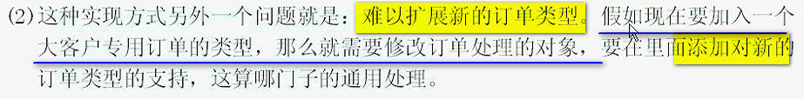

所谓 通用 就是不去关心你的原始类型 这样就很难扩展了 【关心的原因 就是 我要new一个新的对象 把订单数目设置为1000 ---- instanceof 就是为了创建OrderAPI接口的对象】

简单就是我已经传给你一个orderApi对象 你就应该给我一个orderApi 而不是要关心什么类型

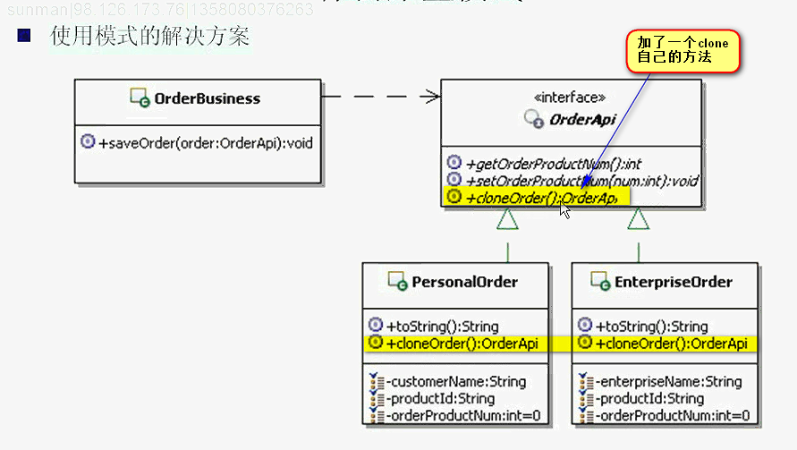

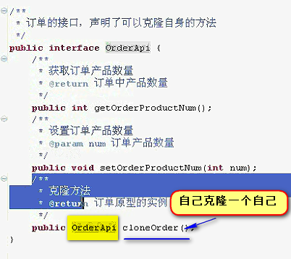

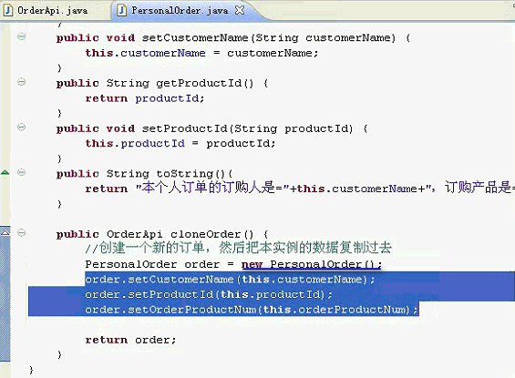

企业的也这么做

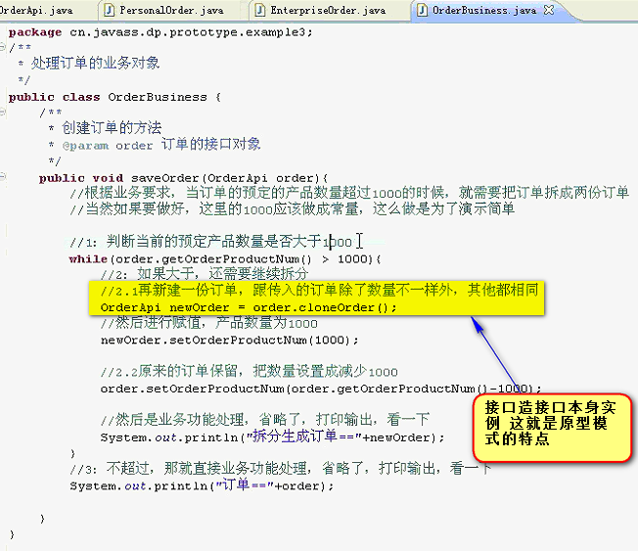

用了模式 更加简洁 同时 可扩展性上面 变得非常好

===== **接口造接口**

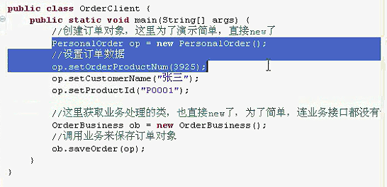

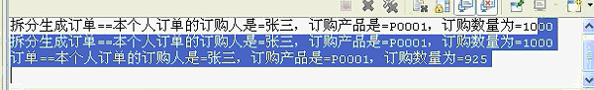

【这里是一种if-else的合并方法】

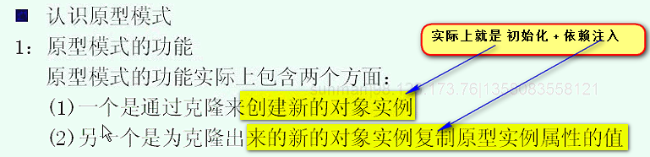

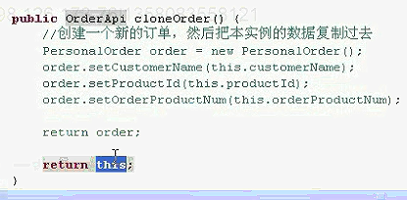 ----- 这样做事错误的 克隆出来的订单就是原来的自己 这样做不是全新的 ---- 所以 自己new一个自己就可以

===== 通过克隆创建一个新的对象实例 是克隆的一个方面

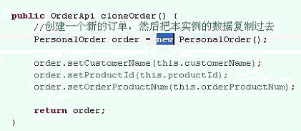不能仅仅new 还要把内容创建出来 否则就成了工厂方法模式了

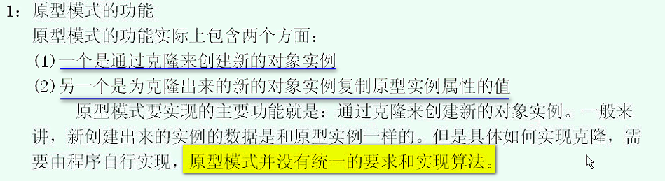

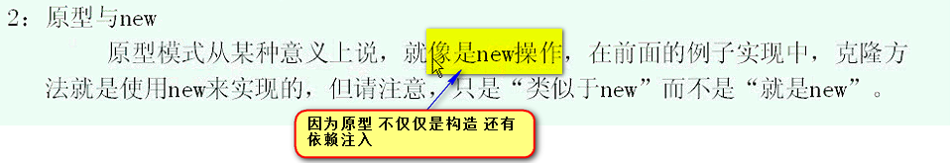

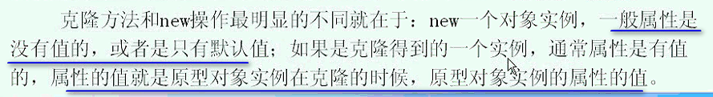

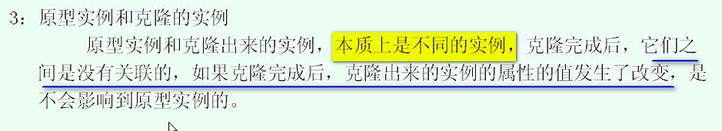

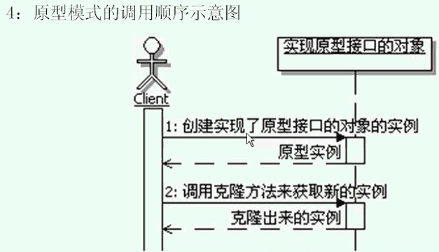

=========================

Java中的克隆方法 JDK提供了支持

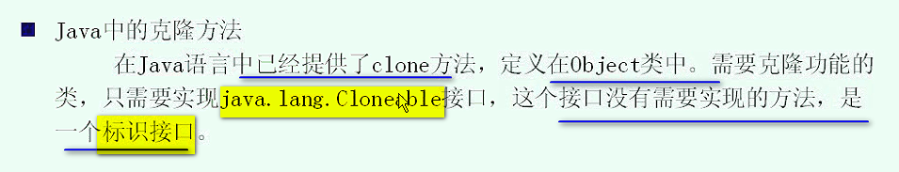

类似于Java中的序列化 java.io.Serializable

现在 使用Java中的支持来实现我们的功能

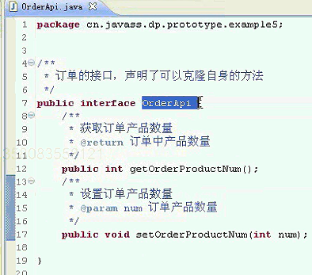 没有了cloneOrder的这个方法

因为我们使用Java的clone的接口 不需要自己的再定义了

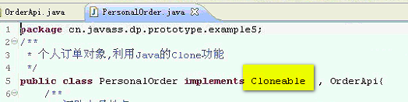

其他方法不需要实现

重写clone的方法

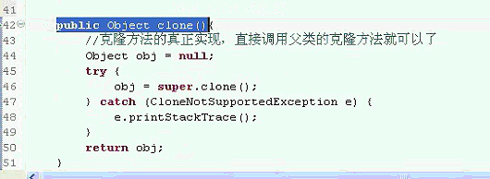

这个public Object clone()

为什么要重写呢？



因为我们要在外部调用这个方法 所以 访问权限必须是public的 ------ 所以 重写之后 权限扩大

Protected -> public 这样 我们的客户端就可以调用这个clone方法

因为native --- jdk本身就会保证

这样让Object做了clone ----- 因为是浅copy(基本数据类型+String) 所以Object的clone就可以了

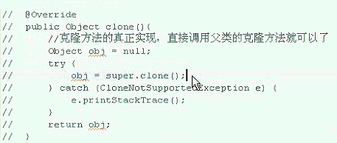 但是 如果注释掉了 protected 的 这样 client无法调用

这个就是clone的新的实现方法

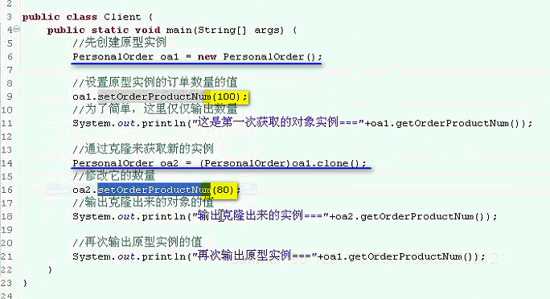

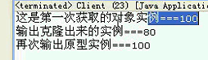 这样 就进行了正确的clone

【但是 这种如果用到刚才的例子 拆单子 因为接口没有clone() 所以 不可扩展了】

这样一来 JDK级别的支持 实现一个clone的接口

**Shallow copy & deep copy

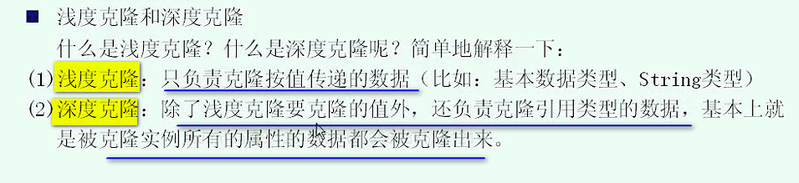

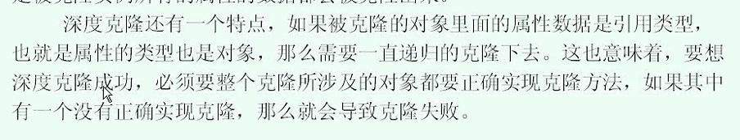

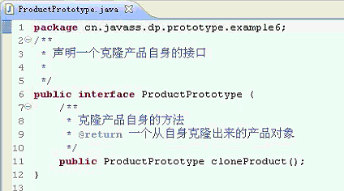

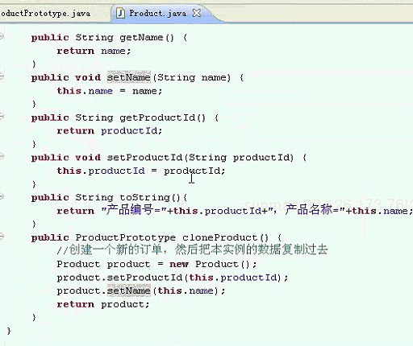 ---　shallow copy

深度克隆 需要一个引用类型

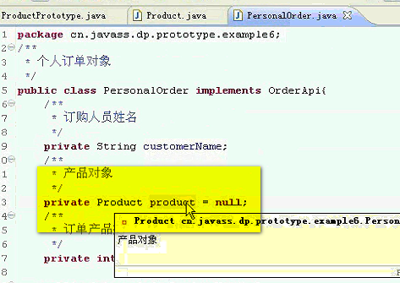 ----- 克隆product 就不是

如果product 又引用了user对象 user也要克隆

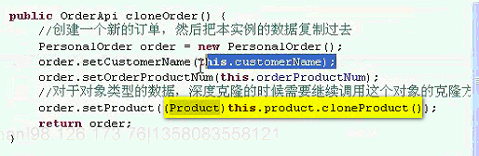 ---deep copy

调用这个产品对象 能够正确clone自己

涉及到引用类型的clone 那就是 调用这个引用类型自己的clone方法

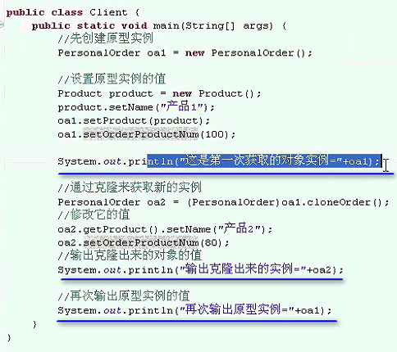

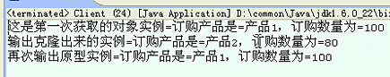

使用JDK自身的clone

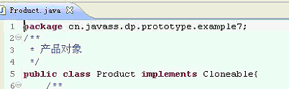

Product本身是一个浅度克隆  
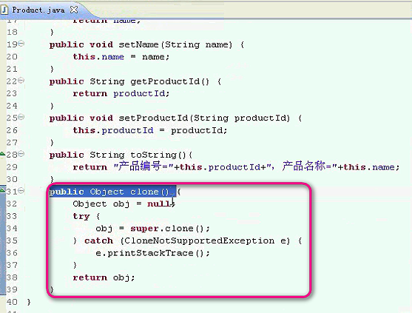

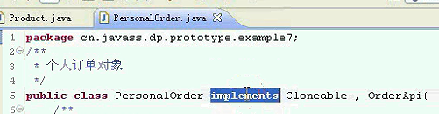

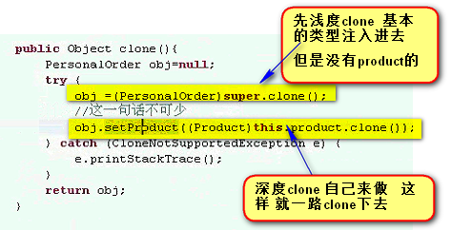

如果 我去掉了第二句话

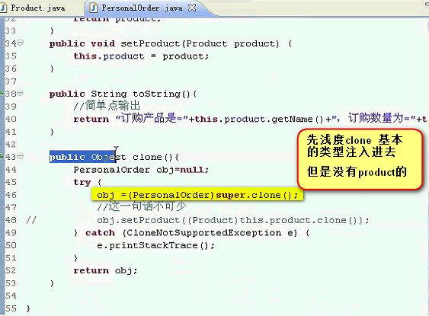

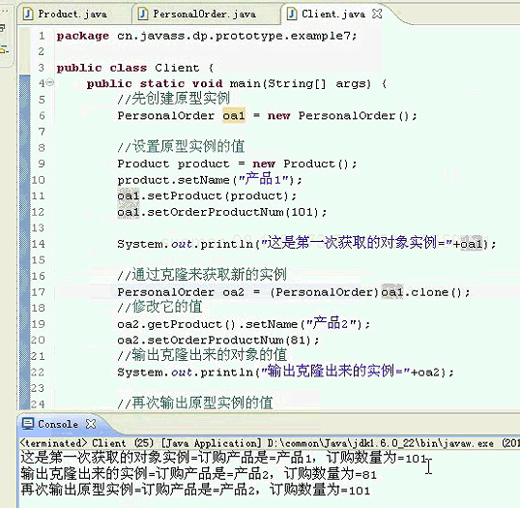 测试 但是出错了！！！

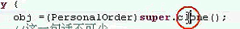 jdk选开屏内存空间 把当前实例对象的值原样copy过去 但是 引用对象是有问题了 ------ 这样 两个对象都指向了同一块的内存空间

所以 要真的deep copy 第二句话不能少

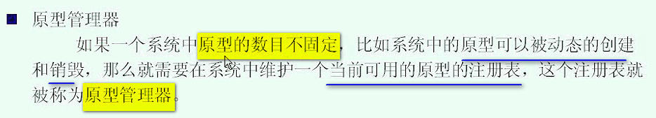

注册表就相当于一个缓存

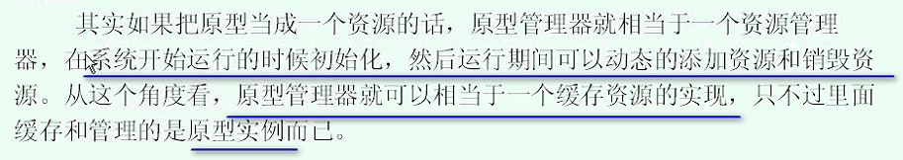

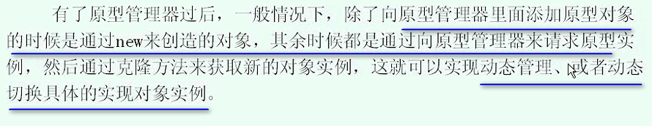

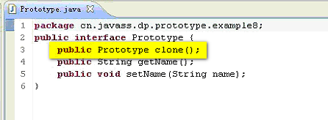

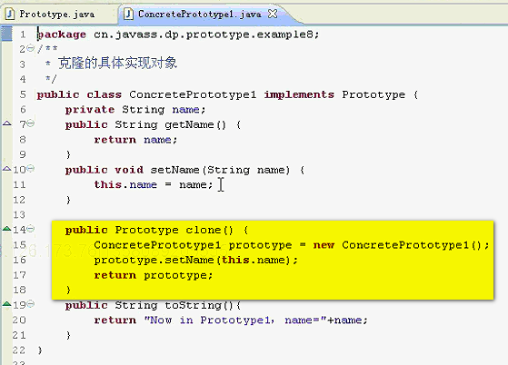

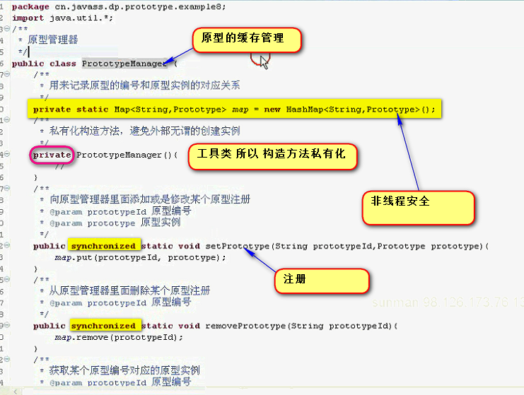

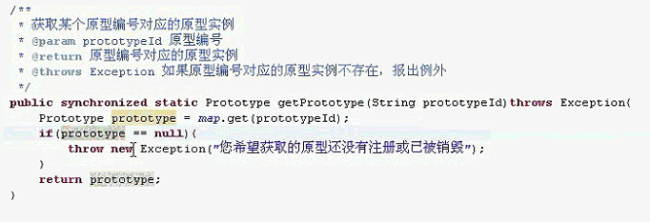

就是一个基本的缓存实现而已

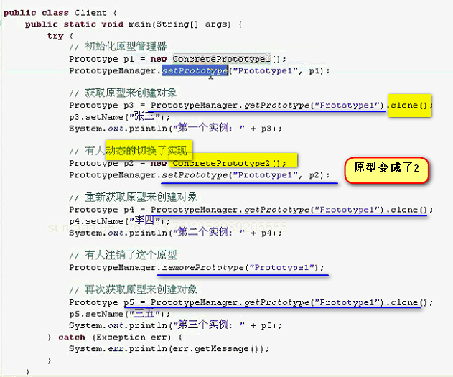

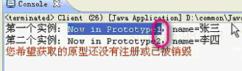

客户端不知道变化了 到底是那个Concrete 我是不知道的

有人动态切换 别人在操作这个

动态切换实现的做法

这种 做框架里面 这个

【原型管理器 就是 缓存几个原型 用哪个 就去找 然后 clone ---- 实际上就是原型工厂 做了几个例子 缓存起来】

所谓的原型管理器已经实现了 实际上原型管理器 实际上就是原型的缓存管理

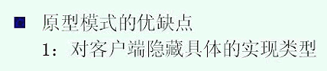

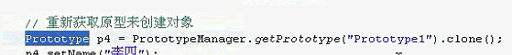

这个就是接口 不知道实现

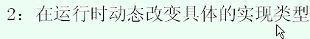 最后的原型注册管理器 就示范了动态切换实现

以上是优点

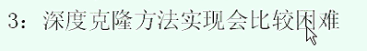 ------ 这个是困难的地方 是缺点

-------------------------

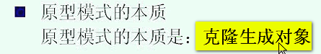 clone是手段 目的是申城对象

生成新的对象实例

既然是这样 事实上 直知接口 不知道具体实现的问题

这个地方 就出现了 “接口造接口”的这种现象

原型实现的时候 创建类实例 第二就是给属性赋值（依赖注入）

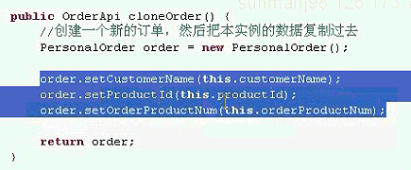

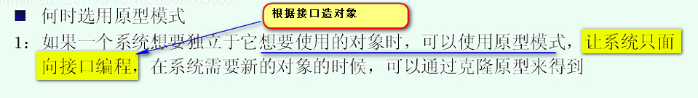

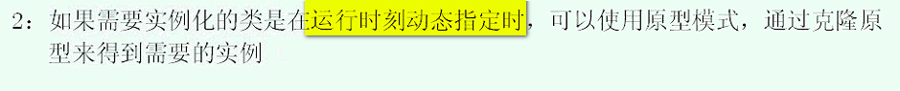

还可以用原型管理器动态进行注册 销毁 和 切换